План занятий кружка «Мир красок» во второй младшей группе

Месяц | № | Тема | Задачи | Предварительная работа и материалы | Нетрадиционная техника | Предполагаемый результат детской работы.  Литература.
сентябрь  «Осень золотая» | 1 | Диагностика | Выявление уровня художественного развития детей на начало года. |  |  | «Диагностика изобразительной деятельности»
 | 2 | Ладошка правая, ладошка левая. | Учить обмакивать ладошку в краску или наносить пальчиком правой руки краску на левую ладошку и делать отпечаток в «окошке» слева: пальчиком левой руки наносить краску на ладошку правой руки и делать отпечаток справа. | Альбомы, на листе 2 «окошка», пальчиковые краски (по 2 цвета для каждого ребёнка), салфетки. | Рисование ладошкой | 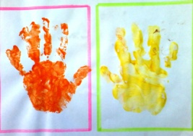
 | 3 | Мой любимый дождик | Познакомить с нетрадиционной изобразительной техникой - рисование пальчиками. Учить рисовать дождик из тучек, используя точку как средство выразительности. Знакомство с палитрой холодных цветов и оттенков синего цвета | Листы светло-серого цвета с наклеенными тучками разной величины; синяя гуашь в мисочках,  салфетки, зонтик для игры, магнитофон | Рисование пальчиками. | 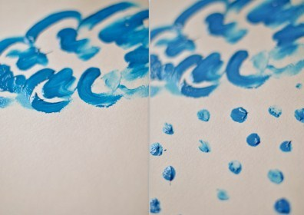
 | 4 | Мухомор | Продолжать знакомить с нетрадиционной изобразительной техникой рисования пальчиками. Учить наносить ритмично точки на всю поверхность шляпки мухомора. Развивать чувство ритма и композиции, мелкую моторику, внимание, мышление, память, речь. | Вырезанные из белой бумаги мухоморы с раскрашенной в красный цвет шляпкой;  гуашь белого цвета,  салфетки, иллюстрации мухоморов. | Рисование пальчиками. | 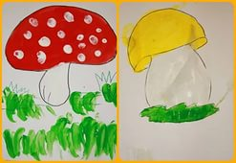
октябрь  «Осенний лес» | 1 | На пеньке опять выросло 5 опят. | Соединение в одном рисунке рисование ладошкой и пальчиками. Отпечаток ладошке делаем в центре альбомного листа. Дальше смело включаем фантазию и дорисовываем картину: шляпки гриба, пенёк, травку. | Краски тёплых осенних цветов и оттенков. Листы бумаги. Салфетки. | Рисование ладошкой | 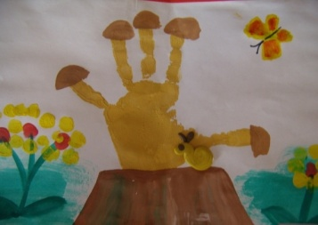
 | 2 | «Золотые листочки» | Познакомить детей с нетрадиционной техникой оттиском и печатью.  Учить детей работать с хрупким материалом - листьями. Знакомство с «тёплыми» цветами (жёлтый, оранжевый, красный). Развивать чувство цвета и композиции. | Белая бумага. Гуашь. листья, кисти, стаканчики с водой, подставки, салфетки. | Оттиск листьями | Лыкова И. А. Листопад в ладошках – М. : Карапуз, 2013. (стр. 13  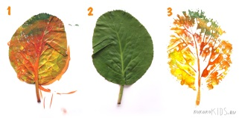
 | 3 | «Ветка с ягодами» | Предложить использовать в работе не только кончики пальцев, но и использовать опавшие листья рябины в качестве трафаретов. Закрепить рисование кончиками пальцев. | Обследование и любование натурой. Опавшая листва. Краски: жёлтая, коричневая, охра, зелёная, красная. Палитры. Альбомы. Салфетки. | Оттиск листьями,  Рисование пальчиками. | 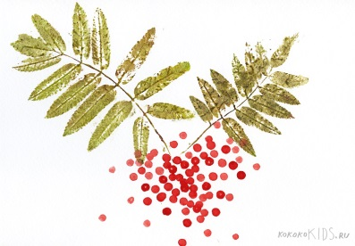
 | 4 | «Листопад» | Развивать представления о художественном образе природы. Изображение листьев пальчиком и кистью способом примакивания. Продолжать знакомство с «тёплыми» цветами (жёлтый, оранжевый, красный). | Бумага. Краски. Салфетки. | Рисование пальчиками | 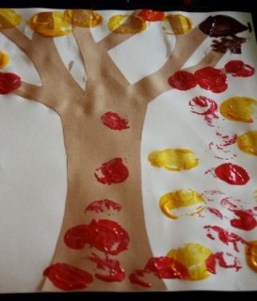
ноябрь  «Наши натюрморты» | 1 | «Вишнёвый компот» | Знакомство с техникой печатания пробкой, картофельной матрицей, ластиком (тыльной стороной карандаша), показать приём получения отпечатка (ягоды вишни). Рисование ягод на силуэте банки. | Краски, карандаши с ластиковыми наконечниками. Силуэт банки, вырезанный из розовой бумаги | .  Печатание | 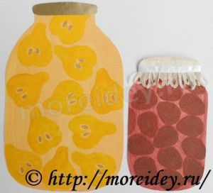
 | 2 | «Желтые и красные яблоки» | Продолжить знакомство с техникой печатания пробкой, картофельной матрицей, ластиком (тыльной стороной карандаша), показать приём получения отпечатка (ягоды вишни). Рисование ягод на силуэте банки | Краски , матрицы из яблок.  Силуэт банки, вырезанный из оттенков светло-желтой бумаги. | Печатание матрицей из яблок. | 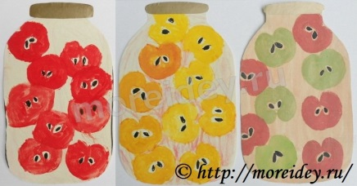
 | 3 | «Фрукты на тарелочке» или «Розы в корзине» | Закрепить умение пользоваться техникой печатанья пробкой, картофельной матрицей, ластиком (тыльной стороной карандаша). Развивать речь, знания о цвете, аккуратность, умение ориентироваться на листе, моторику рук.  Воспитывать положительные эмоции от работы. | Игра «Что за фрукт?»  Лист круглой формы. Гуашь, салфетки, вода, кисть, ватная палочка, муляжи фруктов, | Печатание штампами из разных материалов. | 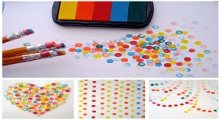
 | 4 | «Овощи в корзине» | Учить рисовать овощи  (огурец, кабачок, морковь, свёкла, лук) с помощью поролонового  тампона, гуаши и кисти.  Развивать речь, аккуратность в работе, образное мышление, умение подбирать необходимую краску к овощу. | Игра на вкус «Что ты съел ?» Гуашь,  палитра, вода, кисть, поролоновый тампон, альбомный лист с корзинкой, картинки овощей с карточками цветов. | Рисование с помощью трафаретов и поролонового тампона. | 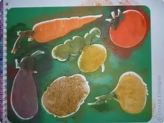
ДЕКАБРЬ  «Ждем Новый год» | 1 | «Зимний лес» | Упражнять в печати по трафарету. Закрепить умение рисовать пальчиками. Развивать чувство композиции. | Белая гуашь, тонированные тёмно синим цветом листы бумаги, матрицы из картофеля или трафарет с изображением елочек. | Печать по трафарету, рисование пальчиками | 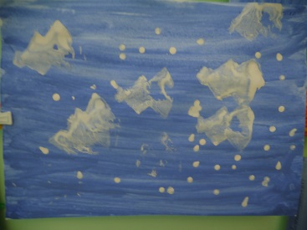
 | 2 | «Мои рукавички» | Формировать умение детей украшать форму узорами. Упражнять в технике печатания. Закрепить умение украшать предмет, нанося рисунок по возможности равномерно на всю поверхность.  . | Лист вырезан в форме рукавички. Палитра, гуашь, печатки из пробок. | Оттиск печатками из картофеля, пробкой, рисование пальчиками | 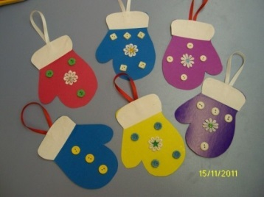
 | 3 | «Овечка» | Учить тонировать лист, промакивать салфеткой (изображая облака, шерсть), учить детей техникой рисования тычком полусухой кистью. Закрепить умение рисовать пальчиками. | Бумага, гуашь, стаканчики с водой, подставки, салфетки. Карандаши с ластиком на конце, кисти. | Техника рисования тычком полусухой кистью | 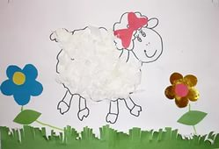
 | 4 | «Украсим рукавичку Деда Мороза» | Познакомить детей с техникой рисования с помощью клея.  Воспитывать эмоциональную отзывчивость.  Развивать координацию движения рук. | Бумага, гуашь, , кисти, стаканчики с водой, подставки, салфетки. клей, соль | Клееграфия | 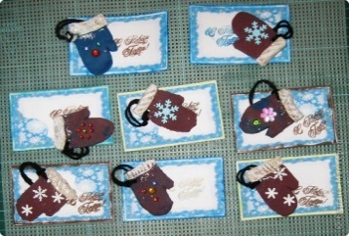
ЯНВАРЬ  «Как красиво зимой» | 1 | «Елочка пушистая,  нарядная» | Упражнять в технике рисования тычком, полусухой жёсткой кистью. Продолжать учить использовать такое средство выразительности, как фактура. Закрепить умение украшать рисунок, используя рисование пальчиками. | Бумага, гуашь, кисти, стаканчики с водой, подставки, салфетки. | Тычок жёсткой полусухой кистью, рисование пальчиками | 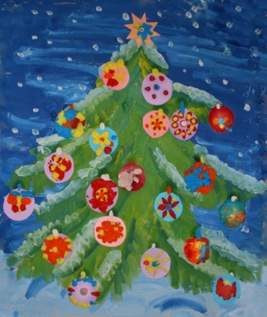
 | 2 | «Зимние узоры» | Развивать ассоциативное мышление, воображение. Воспитывать желание создавать интересные оригинальные рисунки. Продолжить знакомство детей с рисованием с помощью клея | Тонированная бумага, гуашь, кисть, стаканчики с водой, подставки, салфетки, соль | Клееграфия | 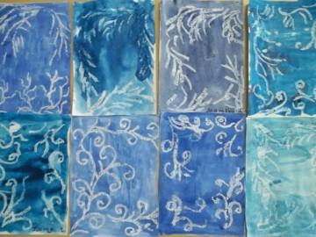
 | 3 | «Снеговики» | Закреплять навыки рисования гуашью, умение сочетать в работе скатывание, комкание бумаги и рисование. Учить дорисовывать картинку со снеговиком (метла, елочка, заборчик и т.д.).  Развивать чувство композиции. | Гуашь, кисть, стаканчики с водой, подставки, ватные палочки, салфетки. | Сочетание разных техник (комкание бумаги, скатывание) | 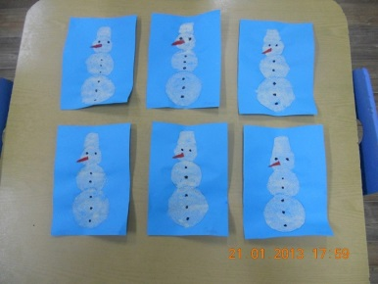
ФЕВРАЛЬ  «Мир животных» | 1 | «Метель» | Познакомить детей с новой техникой рисования. Учить активно использовать в работе обе руки. Развивать чувство ритма и композиции, мелкую моторику, внимание, мышление. Воспитывать интерес к природе и отображению ярких впечатлений в рисунке. | Лист бумаги синего цвета с изображением леса, нить №10, белая гуашь в мисочках, салфетки, иллюстрации. | Рисование ниточкой | 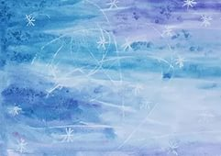
 | 2 | «Зайчонок» | Продолжать знакомить детей с техникой тычкования жёсткой, полусухой кистью. Учить имитировать шерсть животного, т.е. используя создаваемую тычком фактуру как средство выразительности. Воспитывать любовь к животным. Приучать к аккуратности в работе. | Лист бумаги с изображением контура животного, гуашь, жёсткая кисть, салфетки, иллюстрации. | Тычок жёсткой полусухой кистью | 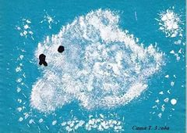
 | 3 | «Кораблик в море» открытка для пап. | Продолжать знакомить детей с новой техникой рисования. Развивать чувство ритма и композиции, мелкую моторику, внимание, мышление. Учить дополнять изображение деталями. Приучать к аккуратности в работе. | Альбомный лист с нарисованным контуром кораблика, репродукции, иллюстрации или игрушка. Гуашь разных цветов. | Симметричная монотипия. | 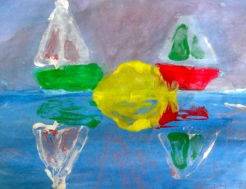
 | 4 | «Мишка» | Продолжать знакомить детей с техникой тычкования жёсткой, полусухой кистью. Учить имитировать шерсть животного, т.е. используя создаваемую тычком фактуру как средство выразительности. Воспитывать любовь к животным. Приучать к аккуратности в работе. | Лист бумаги с изображением контура животного, гуашь, жёсткая кисть, салфетки, | Тычок жёсткой полусухой кистью | 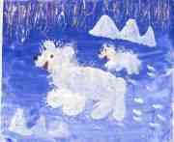
МАРТ  «Все для любимых мам» | 1 | «Весенняя мимоза» | 1. Развивать мелкую мускулатуру пальцев, ритмичность движений.  2. Активизировать мыслительную деятельность. | Тонированный фон, пластилин, бусинки, аппликации рыбок. | Плистилинография. | 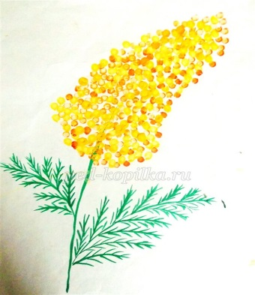
 | 2 | «Чашка для мамы» | Знакомить детей с понятием симметрия.  Развивать воображение. Продолжать развивать интерес к рисованию. | Бумага, акварель, кисть, стаканчики с водой, подставки, салфетки. | Симметричная монотипия. | 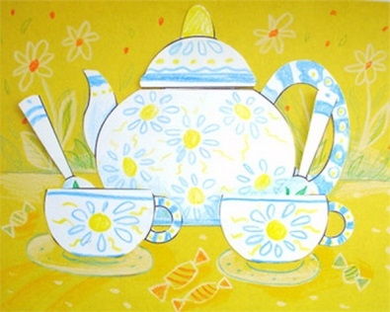
 | 3 | «Наряды для наших мам» | Продолжать знакомить с нетрадиционной изобразительной техникой рисования ватными палочками. Учить детей создавать ритмические композиции. Развивать чувство ритма и композиции, мелкую моторику, внимание, мышление. Вызвать у детей желание нарисовать красивые платья для мам. | Вырезанные из бумаги силуэты платьев, ватные палочки, гуашь разноцветная в чашечках, салфетки, иллюстрации. | Рисование ватными палочками | 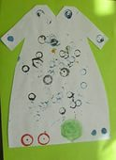
 | 4 |  |  |  | .
АПРЕЛЬ  «Цветочная мозаика» | 1 | «Чудо -цветы» | Уточнять представления об окружающем мире. Знакомить со средствами художественной выразительности и развивать элементарные умения анализировать их. Закреплять умение рисовать ладошкой . | Тонированный фон, , гуашь, кисти, подставки, салфетки. | Рисование ладошкой | 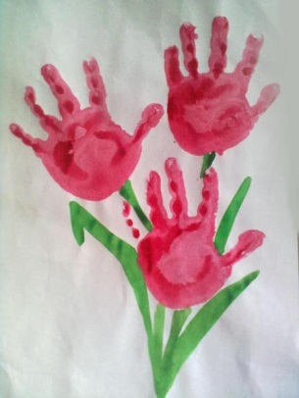
 | 2 | «Цветочная корзина» | 1. Закреплять полученные раннее умения выполнять работу в знакомых техниках.  2. Радоваться успехам своих товарищей при создании работы. | Бумага, кисть, шаблоны, акварельные краски, полиэтиленовые пакеты, стаканчики с водой, подставки, салфетки. | Оттиск матрицей из кочана капусты, | 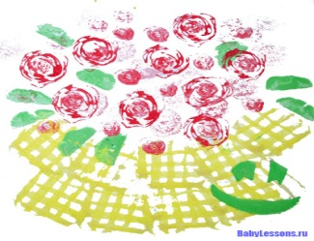
 | 3 | «Носит одуваник желтый сара» | Продолжать знакомить детей с техникой тычкования жёсткой, полусухой кистью. Учить использовать создаваемую тычком фактуру как средство выразительности. Воспитывать интерес к природе и отображению ярких впечатлений в рисунке. | Листы бумаги светло-зеленого цвета, жесткая кисть, гуашь желтого цвета в чашечках, салфетки, иллюстрации. | Тычок жёсткой полусухой кистью | 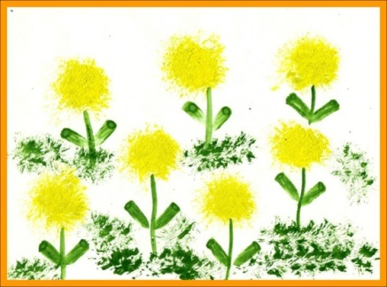
 | 4 | «Чудесные цеты» | Развивать художественно – эстетический вкус.  Развивать композиционные умения при изображении групп предметов.  Развивать у детей планирующую функцию речи.  . | Тонированный фон (гуашь, соль, блестки), пластилин, зубочистки, бусинки, зубная щетка, подставки, салфетки. |  | 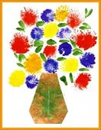
МАЙ  «Мир красок» | 1 | «Салют» | Познакомить детей с техникой тычкования жесткой, полусухой кистью. Учить равномерно наносить тычки по всей поверхности листа. | Тонированная бумага, слегка разведенная гуашь, щетинные кисти, подставки, салфетки, иллюстрации | Метод тычка (рисование щетинной кистью). | 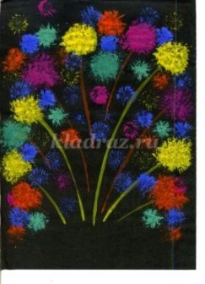
 | 2 | «Колючий ёжик» | . Познакомить детей с техникой тычкования жесткой, полусухой кистью. Учить рисовать колючки ёжика тычком, нанося рисунок по всей поверхности листа. Закреплять навыки рисования гуашью. Воспитывать любовь к животным. | Белая бумага, гуашь, кисти, стаканчики с водой, подставки, салфетки. | Метод тычка (рисование щетинной кистью). | 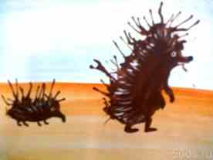
 | 3 | «Божьи коровки на лужайке» | Упражнять в технике рисования пальчиками. Закрепить умение равномерно наносить точки на всю поверхность предмета.  Развивать чувство ритма и композиции, мелкую моторику, внимание, мышление. Воспитывать интерес к природе и отображению ярких впечатлений в рисунке. | Врезанные и раскрашенные божьи коровки без точек на спинках, - чёрная гуашь в мисочках, ватман, салфетки. | Рисование пальчиками | 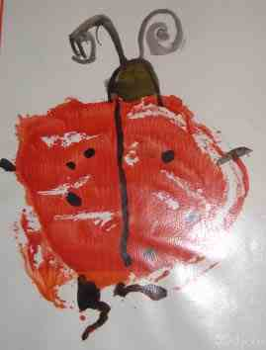
 | 4 | Диагностика | Выявление уровня художественного развития детей на конец года. |  |  | «Диагностика изобразительной деятельности»

